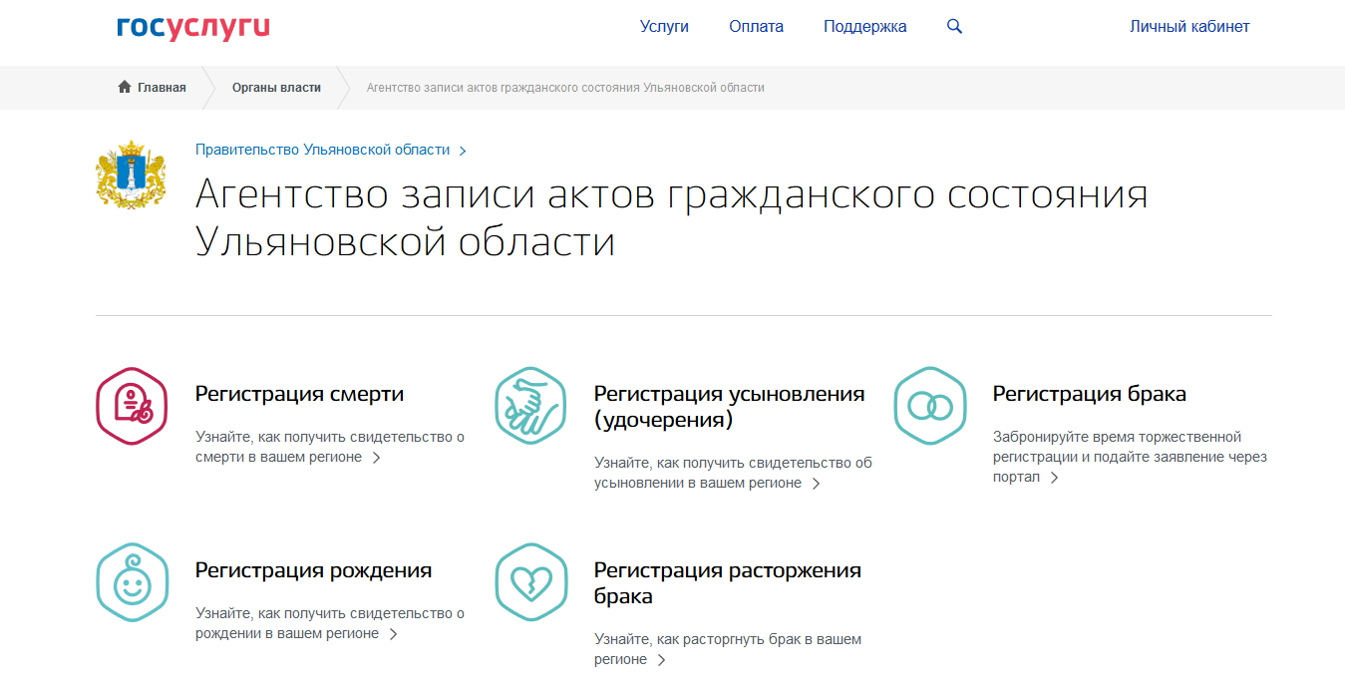

[Регистрация брака](https://www.gosuslugi.ru/10081/)

**Забронируйте время регистрации,  
 оплатите гос.пошлину,  
 подайте заявление через Портал**

[Регистрация рождения](https://www.gosuslugi.ru/10082/) **Узнайте, как получить свидетельство о рождении**



[Регистрация установления отцовства](https://www.gosuslugi.ru/392165/)

**Узнайте, как получить   
свидетельство об установлении отцовства**

[Регистрация расторжения брака](https://www.gosuslugi.ru/10086/)

**Узнайте, как расторгнуть брак**



[Регистрация смерти](https://www.gosuslugi.ru/10085/)

**Узнайте, как получить свидетельство о смерти**

[Получение повторного свидетельства](https://www.gosuslugi.ru/367477/)

**Выдача повторных свидетельств о государственной регистрации актов гражданского состояния и иных документов, подтверждающих факт государственной регистрации актов гражданского состояния**

[Регистрация усыновления  
(удочерения)](https://www.gosuslugi.ru/10083/)

**Узнайте, как получить   
свидетельство об усыновлении**